جامعة المنارة

كلية: الصيدلة

اسم المقرر: صيدلانيات 2

رقم الجلسة (6)

عنوان الجلسة
المضغوطات الفوارة
Effervescent tablets

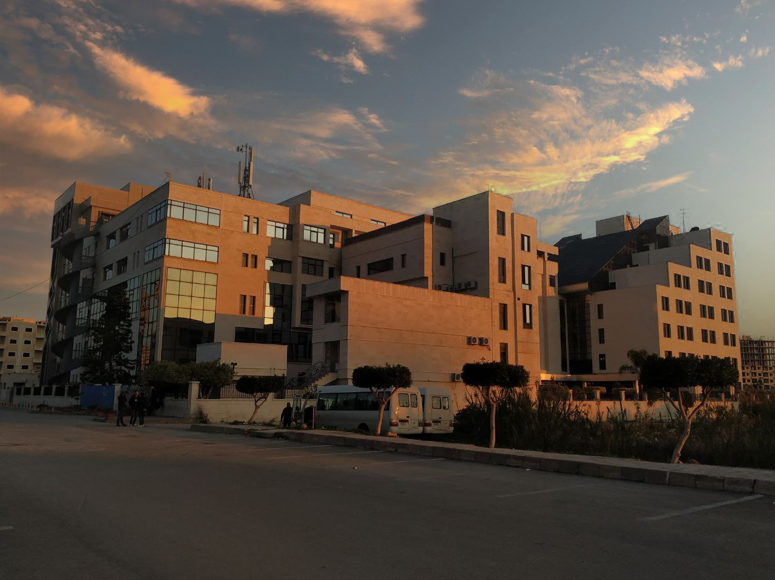
الفصل الدراسي: الثاني العام الدراسي: 2022-2023

جدول المحتويات
Contents
العنوان | رقم الصفحة
مقدمة | 3
ميزات المضغوطات الفوارة | 3
مشاكل التحضير | 3
سواغات المضغوطات الفوارة | 3
فحوص مراقبة المضغوطات الفوارة | 5

الغاية من الجلسة:
- تعريف الطلاب بسواغات وطرق تحضير المضغوطات الفوارة
- تعلم حساب كميات الزوج الفوار
- تحضير مضغوطات فوارة
مقدمة:
هي أشكال صيدلانية صلبة (أوزانها قد تتجاوز 1غ) تحوي زوج فوار يتفاعل بوجود الرطوبة وينطلق غاز co2 مؤديأ لتفكك المضغوطة وتحرر المادة الفعالة منها.
تستعمل داخلياً عن طرق الفمّ، أو خارجيأ لتحضير غسولات عينية أو فموية أو مهبلية ولإطلاق مواد تستنشق عن طريق الأنف ففي هذه الحالة يجب أن يكون الفوران بطيئأً لذلك غالباً ما نستخدم كربونات الكالسيوم في الزوج الفوار..
ميزات المضغوطات الفوارة:
- تسرع امتصاص المادة الدوائية
- تجنب تخريش المعدة من قبل بعض الأدوية
- زيادة قبول الشكل الصيدلاني من قبل المريض
مشاكل التحضير:
1-رطوبة المساحيق: لذا يجب تجفيف المساحيق قبل التحضير،
2-رطوبة الحثيرات: يجب أن تتراوح الرطوبة المتبقية في الحثيرات الفوارة المعدة للضغط بين 0.5-2%
3-رطوبة جو التصنيع : يجب أن تكون بين 10-30% وذلك بدرجة حرارة 20،
4-انحلال السواغات في الماء: يجب اختيار المواد بحيث تكون منحلة في الماء.
سواغات المضغوطات الفوارة:
1-الزوج الفوار effervescent base: يتكون من حمض عضوي ضعيف مثل حمض الليمون ، حمض الطرطر، حمض البور(مستخدم في المضغوطات المهبلية) مع أساس مولد لغاز co₂ مثل البيكربونات أو الكربونات.
حمض الليمون citric acid: يستعمل بكثرة نظراً لرخص ثمنه وطعمه المقبول وذوبانه الكبير في الماء ويعطي محلولاً رائقأً لكن سلبيته أنه يعطي كتلة لاصقة صعبة التحثير.
حمض الطرطرtartaric acid: طعمه قابض وأقل ذوبانأ بالماء يعطي قوام متفتت طباشيري.
حمض البورboric acid: لا يستخدم في المضغوطات الفموية، ومن ميزاته القدرة التزليقية الجيدة.
يمكن أن نستخدم زوج فوار مؤلف من جزء من حمض الليمون وجزء من حمض الطرطر مع 2.32 جزء من بيكربونات الصوديوم. وتحسب كميات مكونات الزوج الفوار بالاعتماد على نسب التفاعل كما يلي:
C₆H₈O₇.H₂O+3 NaHco₃ →3H₂O+3CO₂+Na₃C₆H₅O₇.H₂O
من المعادلة السابقة نلاحظ أن مول من حمض الليمون يتفاعل مع 3 مول من بيكربونات الصوديوم
الوزن الجزيئي لحمض الليمون =210 غ، الوزن الجزيئي لبيكربونات الصوديوم=84 غ
أي أن 210غ حمض الليمون تحتاج 3×84= 252غ بيكربونات الصوديوم
1غ حمض ليمون تحتاج x غ بيكربونات الصوديوم
x = $\frac{1×252}{210}$ = 1.2 غ بيكربونات الصوديوم
أي أن كل 2.2 غ (1+1.2) زوج فوار تحوي 1 غ حمض ليمون و 1.2غ بيكربونات الصوديوم
2NaHCO₃ +C₄H₆O₆→Na₂C₄H₄O₆+2H₂O+2CO₂
كل 1 مول من حمض الطرطر يتفاعل مع 2 مول من بيكربونات الصوديوم
الوزن الجزيئي لحمض الطرطر =150غ ، الوزن الجزيئي للكربونات = 84غ
كل 150 غرام حمض الطرطر تتفاعل مع 84×2= 168غ من بيكربونات الصوديوم
كل 1 غرام حمض الطرطر تتفاعل مع y غ من بيكربونات الصوديوم
Y= $\frac{1×168}{150}$ = 1.12 غ بيكربونات الصوديوم
أي أن كل 2.12 (1+2.12) زوج فوار تحوي 1 غ حمض طرطر و 1.12 بيكربونات الصوديوم
كمية البيكربونات الكلية = 1.2+1.12=2.32غ
ووزن الزوج الفوار = 1 غ حمض ليمون + 1 غ حمض طرطر + 2.32 غ بيكربونات
2-الممدات diluents: يمكن الاستغناء عنها بزيادة كمية الزوج الفوار للوصول إلى الوزن والحجم المناسبين للضغط. يمكن استخدام الممددات المنحلة في الماء مثل: السكروز ، اللاكتوز، والمانيتول
3-العوامل الرابطة: تستخدم حسب طريقة تحضير المضغوطات:
في الضغط المباشر عوامل رابطة جافة مثل: السوربيتول المبلور الجاف القابل للانضغاط والمنحل في الماء، اللوديبرس، الـPVP،.......
أما في الضغط بعد التحثير:
التحثير الجاف: نستخدم السواغات الرابطة الجافة المستخدمة في الضغط المباشر.
التحثير الرطب: نستخدم عومل رابطة غولية مثل: الـ PVP، والمشتقات السلليوزية المنحلة بالكحول (تحثير رطب لامائي باستخدام الكحول المطلق أو مزيج إيتانول إيزوبروبانول)
التحثير الرطب المنفصل نستخدم عوامل رابطة مائية شرط ان تكون المادة الفعالة غير حساسة للماء مثل: محاليل مشتقات السيللوز المنحلة بالماء،.............
4-المفككات disintegrants: يؤمن التفاعل بين مكونات الزوج الفوار تفكك المضغوطة الفوارة وعند الحاجة يمكن تسريع التفكك عن طريق إضافة النشاء الذواب بنسبة5% ولتسريع الذوبان يمكن إضافة عوامل مبللة كالتوين₈₀ والـ sls (مستخدم في المضغوطات المهبلية) مما يسرع نفاذ الماء للمضغوطة.
5- المزلقات lubricants: نستخدم المزلقات الذوابة في الماء لتأمين رواق المحلول النهائي مثل:
منظمات الانزلاق كالايروزيل₂₀₀ بنسبة 0.5%، وشمعات الصوديوم بنسبة 1-3%، ....
مضادات احتكاك كبنزوات الصوديوم بنسبة 5% وبنزوات الصوديوم المغلفة بزيت السليكون بنسبة 3% مشتقات الـ PEG عالية الوزن الجزيئي 5%،....
مانعات الالتصاق كالإيروزيل، مشتقات الـ PEG عالية الوزن الجزيئي 5%،....
حمض البور 1-3% وsls بنسبة 0.5% (للمضغوطات المهبلية).
6- المطعمات والمحليات sweetening flavours: تستخدم لإخفاء الطعم غير المقبول لبعض المواد الدوائية وبالتالي تحسين قبول المريض مثل: السكروز،السوربيتول، الأسبارتام، سكارين الصوديوم.
تكون المطعمات بشكل مساحيق (كبسولات ميكروية حاوية على الزيت العطري) تضاف بنسبة 2-5% مثل: المنتول، عطر الليمون
7-الملونات colours: لتحسين الشكل الصيدلاني النهائي وإخفاء عيوب التحضير مثل عدم انحلال بعض المكونات، يجب أن يتوافق اللون مع الطعم وألا يتجاوز النسبة المسموحة دستورياً (عشر المقدار السمي) وأن يكون الملون منحل في الماء.
ملاحظة: عبوات المضغوطات الفوارة تكون محضرة من مواد مقاومة للرطوبة كالبولي ايتلين. وتكون أغطيتها مجهزة بمادة ماصة للرطوبة كالسيليكا جيل لحفظها أثناء الاستخدام
فحوص مراقبة المضغوطات الفوارة:
1-قياس كمية CO₂ المنطلقة
2-زمن الفوران: الحد الأقصى له 5 دقائق.
3-مراقبة رواق المحلول وطعمه
4-مراقبة pH المحلول النهائي يجب أن تتراوح بين4.5-5.5
5-المراقبة المرحلية للحثيرات المعدة للضغط من حيث الرطوبة ،الانسيابية، توزع الأبعاد

